Промежуточная аттестация по изобразительному искусству.
2025 – 2026 учебный год.
Контрольная работа в форме теста.
Ответь на вопросы: поставь Ѵ рядом с правильным ответом.
Вариант 1.
1. В какой группе указаны основные цвета?
синий, оранжевый, бежевый; синий, красный, жёлтый
оранжевый, фиолетовый, зелёный
2. Какой получится цвет, если смешать КРАСНЫЙ и ЖЁЛТЫЙ?

зелёный
фиолетовый
оранжевый

3. Какой получится цвет, если смешать ЖЁЛТЫЙ и СИНИЙ?

зелёный
фиолетовый
оранжевый
4. Как изменится цвет, если смешать его с белой краской?

потемнеет
посветлеет
никак не изменится
5. Какие цвета относятся к тёплым?

оранжевый
голубой
красный
зелёный
6. На картине изображён человек. Как называется такая картина?

портрет
пейзаж
натюрморт
7. Ученик приготовил к уроку ножницы, клей, бумагу. Каким видом творчества он будет заниматься?

аппликация
лепка
рисование
8. Художник пишет натюрморт. Что может быть изображено на его картине?

лицо человека
ваза с цветами
берег лесного озера
9. Каких цветов нет в радуге?

фиолетовый
чёрный
коричневый
зелёный

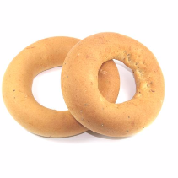
10. Какой из предметов соответствует данной геометрической форме: ?
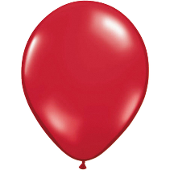
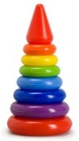

Промежуточная аттестация по изобразительному искусству.
2025 – 2026 учебный год.
Контрольная работа в форме теста.
Ответь на вопросы: поставь Ѵ рядом с правильным ответом.
Вариант 2.
1. В какой группе указаны основные цвета?
синий, жёлтый, красный; бежевый, оранжевый, синий
оранжевый, фиолетовый, зелёный
2. Какой получится цвет, если смешать КРАСНЫЙ и СИНИЙ?

зелёный
фиолетовый
оранжевый

3. Какой получится цвет, если смешать ЖЁЛТЫЙ и КРАСНЫЙ?

зелёный
фиолетовый
оранжевый
4. Как изменится цвет, если смешать его с чёрной краской?

потемнеет
посветлеет
никак не изменится
5. Какие цвета относятся к холодным?

оранжевый
голубой
красный
зелёный
6. На картине изображена лесная поляна. Как называется такая картина?

портрет
пейзаж
натюрморт
7. Ученик приготовил к уроку бумагу, карандаши, фломастеры. Каким видом творчества он будет заниматься?

аппликация
лепка
рисование
8. Художник пишет натюрморт. Что может быть изображено на его картине?

ваза с букетом цветов
природа
человек
9. Каких цветов нет в радуге?

белый
красный
голубой
коричневый

10. Какой из предметов соответствует данной геометрической форме: ?
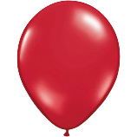

№ вопроса | Кол-во баллов | Вариант 1. | Вариант 2.
1 | 1 | синий, красный, жёлтый | синий, жёлтый, красный
2 | 1 | оранжевый | фиолетовый
3 | 1 | зелёный | оранжевый
4 | 1 | посветлеет | потемнеет
5 | 2 | оранжевый  красный | голубой  зелёный
6 | 1 | портрет | пейзаж
7 | 1 | аппликация | рисование
8 | 1 | ваза с цветами | ваза с букетом цветов
9 | 2 | чёрный  коричневый | белый  коричневый
10 | 1
 | 12 баллов

«5» : 11-12 баллов
«4» : 9-10 баллов
«3» : 6-8 баллов
«2» : <6 баллов

